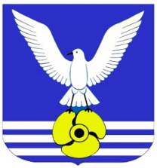

ДОКЛАД
О ДЕЯТЕЛЬНОСТИ ДУМЫ
ГОРОДСКОГО ОКРУГА БОЛЬШОЙ КАМЕНЬ
ЗА 2020 ГОД

Большой Камень
2021

@dumagobk

В 2020 году из-за распространения новой коронавирусной инфекции,
и введения на всей территории Российской Федерации режима повышенной готовности, были расширены формы коммуникации.
Работа Думы была направлена на совершенствование нормативных правовых актов местного значения с целью социально-экономического развития городского округа и повышения качества жизни его жителей.
Минувший год начался с принятия решений социальной направленности.
Для поддержки предпринимательства в период пандемии были приняты дополнительные меры поддержки – снижены налоговые ставки
по земельному налогу и налогу на имущество физических лиц.
Совместно с администрацией городского округа Большой Камень была продолжена работа во исполнение Указа Президента России «О национальных целях и стратегических задачах развития Российской Федерации на период
до 2024 года». Городской округ активно привлекал средства вышестоящих бюджетов для реализации краевых и муниципальных программ, разработанных в рамках соответствующих проектов.
На заседаниях Думы парламентарии заслушивали отчеты структурных подразделений администрации городского округа об исполнении муниципальных программ, контролировали целевое использование выделяемых на них денежных средств, готовили свои предложения
в администрацию городского округа по увеличению финансирования
и исполнению наказов избирателей.
В 2020 году активно продолжалась работа по привлечению граждан
к участию в местном самоуправлении, утверждены границы четырем территориальным общественным самоуправлениям (ТОС).
В связи с 75-летней годовщиной Победы в Великой Отечественной войне, Президентом Российской Федерации 2020 год был объявлен годом Памяти
и Славы. При поддержке Думы городского округа Большой Камень был реализован информационно-исторический проект «Имена Победы - 75», инициируемый Молодежным парламентом.
По инициативе Губернатора Приморского края О. Н. Кожемяко были учреждены новые награды Приморского края «Семейная доблесть» для лиц, отметивших 50, 55, 60, 65, 70-летний юбилеи регистрации брака,
и «Родительская доблесть», при наличии 5 и более детей. Парламентарии приняли решение о награждении наградой «Семейная доблесть» 6-ти семей, наградой «Родительская доблесть» 2-х семей.
В 2020 году депутаты Думы городского округа Большой Камень отметили людей, своим трудом прославивших городской округ Большой Камень. Приняли решение о присвоении звания Почетный житель городского округа Большой Камень Кургак Валентине Ивановне и Леоновой Людмиле Александровне. Наградили Почетным знаком «За вклад в развитие городского округа Большой Камень» КАСЬЯНЕНКО Ольгу Леонардовну, ПРОХОРОВА Сергея Михайловича, ВАСИЛЬЕВА Владимира Иосифовича, ТЮЛИК Веру Михайловну, ШЕВЯКОВА Владимира Васильевича.

Алексей Кузнецов

ОГЛАВЛЕНИЕ

I. ПРАВОТВОРЧЕСКАЯ ДЕЯТЕЛЬНОСТЬ………………………...... | 5
Основные статистические показатели законодательного процесса | 6
Информация о принятых Думой и подписанных в 2020 году нормативных правовых актах | 7
Вопросы бюджетно-налоговой политики и финансовых ресурсов | 8
Бюджет на 2020 год и плановый период 2021 и 2022 годов | 9
Совершенствование налогового законодательства  городского округа Большой Камень, включая вопросы предоставления налоговых льгот | 13
Взаимодействие с контрольно-счетной палатой городского округа | 13
Развитие предпринимательства в городском округе Большой Камень. Создание благоприятного инвестиционного климата | 14
Законодательство в градостроительной деятельности | 14
Правовое регулирование в сфере местного самоуправления | 14
Проведение публичных слушаний | 15
Заслушивание отчетов | 16
II. ИНФОРМАЦИЯ О РАБОТЕ С ОБРАЩЕНИЯМИ ГРАЖДАН  В ДУМЕ ГОРОДСКОГО ОКРУГА БОЛЬШОЙ КАМЕНЬ | 18
III. ИНФОРМИРОВАНИЕ ИЗБИРАТЕЛЕЙ О ДЕЯТЕЛЬНОСТИ  ДУМЫ | 20
IV. ВЗАИМОДЕЙСТВИЕ С ОРГАНАМИ ГОСУДАРСТВЕННОЙ  ВЛАСТИ ПРИМОРСКОГО КРАЯ | 20
V. ИНЫЕ МЕРОПРИЯТИЯ С УЧАСТИЕМ ДЕПУТАТОВ | 22
Работа на избирательных округах | 22
Участие в городских мероприятиях | 27
Общественная деятельность | 29
VI. РАЗВИТИЕ ИНСТИТУТА МОЛОДЕЖНОГО ПАРЛАМЕНТАРИЗМА | 32
VII. ОБЕСПЕЧЕНИЕ ДЕЯТЕЛЬНОСТИ ДУМЫ  ГОРОДСКОГО ОКРУГА | 37
I. ПРАВОТВОРЧЕСКАЯ ДЕЯТЕЛЬНОСТЬ
Деятельность Думы городского округа Большой Камень в 2020 году
была организована в соответствии с Федеральным законом от 06.10.2003
№ 131-ФЗ «Об общих принципах организации местного самоуправления
в Российской Федерации», законодательством Приморского края, Уставом городского округа Большой Камень и Регламентом Думы городского округа.
Депутатский корпус Думы городского округа VI созыва сформирован
по результатам выборов, которые состоялись 10 сентября 2017 года. Депутаты избирались по 11 двухмандатным избирательным округам. Избран полномочный состав представительного органа в количестве 21 депутата.
В сентябре 2018 года и в сентябре 2019 года проводились дополнительные выборы по многомандатным избирательным округам № 1
и №5. На конец 2020 года Дума сформирована в составе – 21 депутата. Один мандат не замещен.
Партийный состав депутатского корпуса представлен следующим образом:
- 7 депутатов от Всероссийской политической партии «Единая Россия»,
- 3 депутата от политической партии «Справедливая Россия»,
- 2 депутата от политической партии «КПРФ».

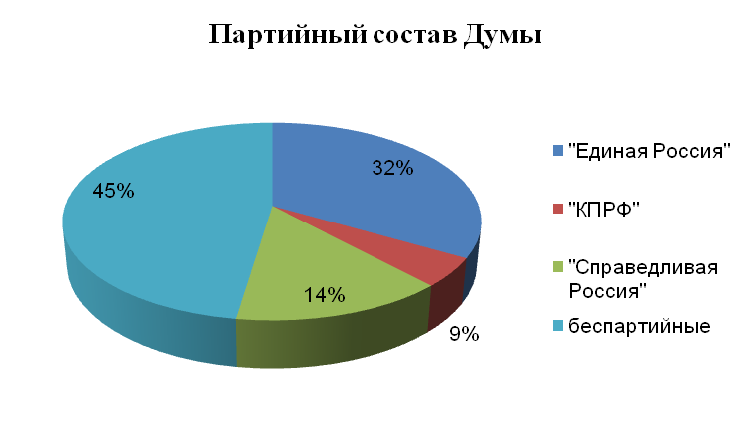
В Думе городского округа зарегистрированы две фракции политических партий:
- «Единая Россия», в составе фракции - 7 депутатов.
- «Справедливая Россия», в составе фракции - 3 депутата.
Основные статистические показатели законодательного процесса
За отчетный период проведено 14 заседаний Думы, 3 из которых внеочередные, что говорит о желании депутатов решать поставленные вопросы в кратчайшие сроки. На заседаниях рассмотрено 136 вопросов,
по результатам рассмотрения принято 118 решений. За 2020 год Думой рассмотрено и удовлетворено 3 акта прокурорского реагирования.
Распределение внесенных на рассмотрение Думы проектов решений
по субъектам правотворческой инициативы:
- депутатами Думы городского округа – 57 проектов (41,9%);
- главой городского округа – 77 проектов (56,6%);
- Большекаменским межрайонным прокурором - 2 проекта (1,5%).

Информация о принятых Думой и подписанных в 2020 году нормативных правовых актах
В 2020 году Думой городского округа принято 44 нормативных правовых акта, которые доработаны специалистами аппарата Думы и в установленные сроки направлены для подписания и обнародования главе городского округа. Принято 16 базовых нормативных правовых актов городского округа
Большой Камень, 28 решений о внесений изменений в базовые нормативные правовые акты.
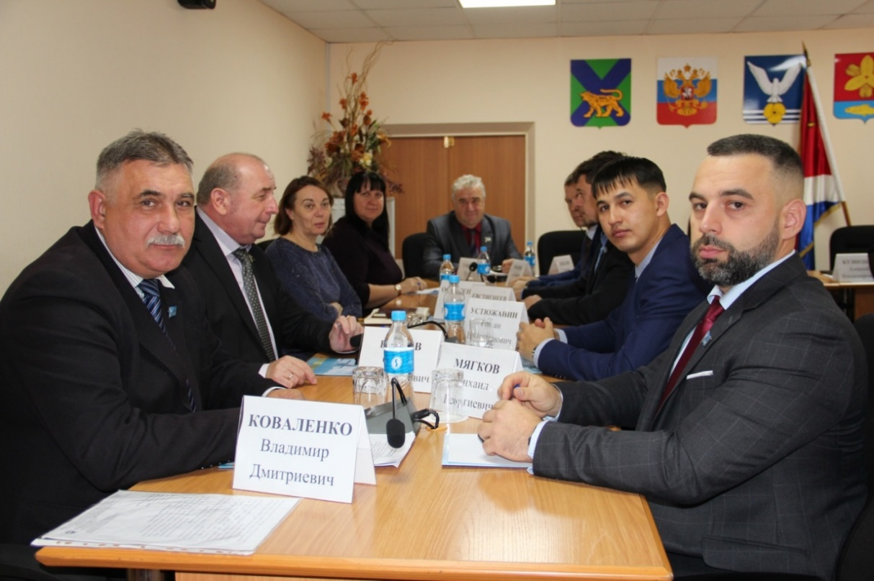
Депутаты на заседании Думы
Все принятые решения, а также внесенные на рассмотрение Думы проекты решений размещаются на официальном сайте органов местного самоуправления городского округа Большой Камень в сети Интернет www.bk.pk.ru в разделе «Дума» - «Правотворческая деятельность».
Для удобства работы и быстрого поиска раздел «Дума» дополнен подразделом «Реестр НПА».

Вопросы бюджетно-налоговой политики и финансовых ресурсов
Одним из главных направлений деятельности Думы является работа
над решениями о бюджете городского округа, осуществление контроля
за его исполнением в течение года.
Совместная работа депутатов Думы и администрации городского округа
над основным финансовым документом началась в октябре 2020 года. Депутаты провели детальную работу над проектом бюджета городского округа
Большой Камень на 2021 год и плановый период 2022 и 2023 годов.
Были рассмотрены вопросы формирования доходной части бюджета, расходы по главным распорядителям бюджетных средств, муниципальным программам, непрограммным расходам, проанализированы заключения и предложения контрольно-счетной палаты городского округа. Проект бюджета прошел «нулевые» чтения и публичные слушания. Жители городского округа приняли активное участие в публичных слушаниях по проекту решения. Поступившие рекомендации и предложения, касались вопроса выделения средств
на мероприятия по обустройству инженерных сетей и автомобильных дорог
к земельным участкам, выделенных многодетным семьям.
С соблюдением требований бюджетного законодательства решение
«О бюджете городского округа Большой Камень на 2021 год и плановый период 2022 и 2023 годов» № 360 принято 03.12.2021. В непростых экономических условиях, дефиците финансовых средств, удалось сохранить социальную направленность бюджета городского округа.
Все расходы направлены на решение вопросов местного значения, установленных статьей 16 Федерального закона от 06.10.2003 № 131-ФЗ
«Об общих принципах организации местного самоуправления в Российской Федерации».
Динамика основных параметров проекта бюджета на 2021 - 2023 годы характеризуется сокращением доходов и расходов по отношению к 2020 году, что в основном связано со снижением размера дополнительного норматива отчислений в бюджет городского округа от налога на доходы физических лиц
и отсутствием при формировании проекта сведений о распределении межбюджетных трансфертов из бюджета Приморского края.
Объем расходов бюджета городского округа на 2021 год принят
в сумме 1 254 455 292,24 рублей (Объем расходов бюджета городского округа на 2020 год по состоянию на 31.12.2020 года составил 2 231 696 407,66 рублей).
Бюджет на 2020 год и плановый период 2021 и 2022 годов
(рублей)
Наименование | Справочно: утвержденный бюджет на 2020 год |  | 2021 | 2022 | 2023
 | на 01.01.2020  (решение Думы от 27.11.2019  № 250) | на 31.12.2020  (решение Думы  от 03.12.2020  № 361)
 |  |  | (решение Думы от 03.12.2020 № 360)
Доходы | 1 548 091 488,61 | 2 139 871 438,71 | 1 203 954 457,51 | 2 112 111 379,41 | 1 138 387 760,63
Расходы | 1 548 091 488,61 | 2 231 696 407,66 | 1 254 455 292,24 | 2 112 111 379,41 | 1 138 387 760,63
Дефицит бюджета* | - | 91 824 968,95 | 50 500 834,73 | - | -
* Источником финансирования дефицита бюджета городского округа является остаток средств на едином счете бюджета городского округа на 1 января 2020 года.
Бюджет городского округа на 2021 год принят с дефицитом в сумме 91 824 968,95 рублей, источником погашения которого определено изменение остатков средств на счете по учету средств местного бюджета за 2020 год.
На 2022-2023 годы проект бюджета городского округа сформирован бездефицитным.
В отчетном периоде депутаты 8 раз рассматривали и утверждали изменения в бюджет городского округа Большой Камень на 2020 год
и на плановый период 2021 и 2022 годов.
По сравнению с первоначально утвержденным бюджетные назначения
в 2020 году увеличены по доходам на 38,2%, по расходам – на 44,2 %.
Внесение изменений в решение связано:
- с необходимостью уточнения безвозмездных поступлений по доходам
и расходам в соответствии с Законом Приморского края от 12.12.2019
№ 664-КЗ «О краевом бюджете на 2020 год и на плановый период 2021 и 2022 годов»;
- с увеличением бюджетных ассигнований по расходам за счет неиспользованных по состоянию на 01.01.2020 остатков средств местного бюджета;
- в связи с изменением объема межбюджетных трансфертов, передаваемых из краевого бюджета городскому округу Большой Камень;
- с уточнением налоговых и неналоговых доходов;
- с необходимостью уточнения безвозмездных поступлений по доходам;
- необходимостью изменения бюджетных назначений по доходам
и расходам.
В результате корректировок расходы бюджета городского округа были увеличены на реализацию мероприятий муниципальных программ:
- «Территориальное развитие городского округа Большой Камень
на 2018-2023 годы» - на проведение кадастровых работ в отношении земельных участков, входящих в состав объектов, планируемых к реконструкции
и строительству в 2021 году;
- «Дороги городского округа Большой Камень на 2020 - 2027 годы»
- на ремонт автомобильных дорог общего пользования согласно плану социального развития центров экономического роста Приморского края;
- «Благоустройство городского округа Большой Камень на 2018 - 2022 годы» - приобретение основных средств (мусоровозы), ремонт объектов благоустройства, ремонт пешеходных дорожек;
- «Формирование современной городской среды на территории городского округа Большой Камень на 2018 - 2022 годы» на благоустройство дворовых и общественных территорий городского округа Большой Камень
в рамках реализации федерального проекта «Формирование комфортной городской среды»;
- «Развитие физической культуры и спорта в городском округе Большой Камень на 2020 - 2027 годы» развитие спортивной инфраструктуры в рамках федерального проекта «Спорт – норма жизни» (строительство физкультурно-оздоровительного комплекса с бассейном, реконструкция стадиона «Южный»
в микрорайоне Южная Лифляндия г. Большой Камень, строительство спортивной площадки по ул. Аллея Труда в г. Большой Камень);
- «Защита населения и территории от чрезвычайных ситуаций на 2020 -2027 годы»- мероприятия в области использования и охраны водных объектов, строительство гидротехнического сооружения – защитной дамбы на правом берегу реки Петровка в с. Петровка, (в том числе разработка проектно-сметной документации);
- «Развитие образования в городском округе Большой Камень на 2020 -2027 годы» - строительство муниципальных общеобразовательных организаций согласно плану социального развития центров экономического роста Приморского края;
- «Энергосбережение и повышение энергетической эффективности
в городском округе Большой Камень на 2020-2027 годы» -выделена субсидия МУП «Городское хозяйство»на финансовое обеспечение затрат
по капитальному ремонту объектов теплоснабжения, находящихся
в муниципальной собственности городского округа Большой Камень;
- «Доступная среда на период 2020-2027 годы» - приобретение специализированного автобуса;
- «Обеспечение доступным жильем и качественными услугами жилищно-коммунального хозяйства населения городского округа Большой Камень на 2020-2027 годы»- проектирование и (или) строительство, объектов водопроводно-канализационного хозяйства городского округа Большой Камень;
- «Развитие культуры городского округа Большой Камень на 2020-2027 годы» - мероприятия, направленные на поддержку муниципальных учреждений при реализации ограничительных мер в период режима чрезвычайных ситуаций и повышенной готовности, празднование Дня Победы, Новогодних мероприятий;
- «Совершенствование муниципального управления на 2020-2025 годы» - приобретение основных средств (автотранспорта).

Наименование | Решение Думы 27.11.2019№ 250 | Решение Думы 03.12.2020№ 361
Муниципальные программы, всего в том числе: | 1 406 480 564,69 | 2 026 592 884,74
«Территориальное развитие городского округа Большой Камень на 2018-2023 годы» | 5 574 024,04 | 6 876 584,30
«Дороги городского округа Большой Камень на 2020 -2027 годы» | 44 906 357,37 | 415 401 543,67
«Благоустройство городского округа Большой Камень на 2018-2022 годы» | 62 368 462,82 | 115 364 816,83
«Формирование современной городской среды на территории городского округа Большой Камень на 2018-2022 годы» | 1 587 650,00 | 40 612 725,67
«Экономическое развитие городского округа Большой Камень на 2020 - 2027 годы» | 350 000,00 | 350 000,00
«Развитие физической культуры и спорта в городском округе Большой Камень на 2020 - 2027 годы» | 41 632 047,21 | 86 119 286,18
«Защита населения и территории от чрезвычайных ситуаций на 2020 - 2027 годы» | 14 685 732,00 | 44 510 235,17
«Развитие образования в городском округе Большой Камень на 2020 - 2027 годы» | 1 087 156 875,53 | 956 276 232,58
«Энергоэффективность и развитие газоснабжения в городском округе Большой Камень на 2020-2027 годы» | - | 44 711 872,00
«Доступная среда на период 2020 - 2027 годы» | 3 360 000,00 | 5 307 178,33
«Обеспечение доступным жильем и качественными услугами жилищно-коммунального хозяйства населения городского округа Большой Камень на 2020 - 2027 годы» | 20 371 439,16 | 151 291 938,47
«Патриотическое воспитание граждан, развитие институтов гражданского общества на территории городского округа Большой Камень на 2020 - 2027 годы» | 1 182 540,00 | 1 182 540,00
«Развитие культуры городского округа Большой Камень на 2020 - 2027 годы» | 75 108 121,99 | 91 516 411,11
«Совершенствование муниципального управления на 2020 - 2025 годы» | 48 197 314,57 | 67 071 520,43

Совершенствование налогового законодательства городского округа Большой Камень, включая вопросы предоставления налоговых льгот
Социальная политика Приморья направлена на улучшение демографической ситуации в регионе и повышение качества жизни людей.
В числе задач социальной политики – повышение рождаемости и достижение положительного прироста населения.
Депутаты Думы городского округа наряду с существующими мерами поддержки многодетных семей приняли в 2019 году решение о предоставлении налоговой льготы по земельному налогу и налогу на имущество физических лиц членам многодетных семей. На территории городского округа Большой Камень зарегистрировано 288 семей, относящихся к категории многодетные семьи. Для решения вопроса получения льготы необходимо написать заявление в налоговые органы.
Для поддержания предпринимателей в период пандемии в 2020 году приняты дополнительные меры поддержки – снижены налоговые ставки по земельному налогу и налогу на имущество физических лиц.
Взаимодействие с контрольно-счетной палатой городского округа
В октябре 2019 года по результатам конкурса на должность председателя контрольно-счетной палаты городского округа Большой Камень, сроком на 5 (пять) лет избрана Н. Г. Апрускина
На заседаниях Думы рассматривались отчеты по результатам контрольных мероприятий, проводимых контрольно-счетной палатой.
В 2020 году активизировалась работа структурных подразделений администрации по повышению эффективности управления муниципальными финансами, внедрению мероприятий по уменьшению размера недоимки
по налогам, снижению кредиторской задолженности перед местным бюджетом, работа по взаимодействию с налоговыми органами по легализации налоговой базы.
Развитие предпринимательства в городском округе Большой Камень. Создание благоприятного инвестиционного климата
В 2020 году уделялось значительное внимание развитию предпринимательства и созданию благоприятного инвестиционного климата
в городском округе Большой Камень.
Для поддержания предпринимателей приняты дополнительные меры поддержки – снижена налоговая ставка по земельному налогу с 2 процентов
на 2020 год до 1 процента.
Решением Думы от 30.04.2020 № 290 дополнен новыми объектами перечень муниципального имущества городского округа Большой Камень, предназначенного для предоставления в аренду субъектам малого и среднего предпринимательства и организациям, образующим инфраструктуру поддержки субъектов малого и среднего предпринимательства.
Законодательство в градостроительной деятельности
В 2020 году велась работа по приведению законодательства
о градостроительной деятельности в соответствие с федеральным законодательством. В новой редакции утверждены Генеральный план городского округа Большой Камень (решение от 30.04.2020 № 294) и Правила землепользования и застройки городского округа БольшойКамень (решение
от 30.04.2020 № 295).
Правовое регулирование в сфере местного самоуправления
В 2020 году внесены изменения в Устав городского округа, которые предусматривают новую форму участия населения в решении вопросов благоустройства придомовых и (или) общественных территорий, путем внесения инициативных проектов гражданами в администрацию городского округа. Также утверждена новая форма для официального опубликования муниципальных правовых актов и соглашений, заключенных между органами местного самоуправления. Так, при размещении объемных графических
и табличных приложений к муниципальному правовому акту в сетевом издании, в печатном издании они могут не приводиться.
Все изменения в Устав зарегистрированы в Управлении Министерства юстиции Российской Федерации по Приморскому краю.
Благодаря слаженной работе депутатского корпуса и аппарата Думы, изменения в Устав городского округа вносились своевременно, что не раз отмечалось Управлением Министерства юстиции Российской Федерации
по Приморскому краю.
Продолжается работа по привлечению граждан к участию в местном самоуправлении, утверждены границы четырех территориальных общественных самоуправлений (ТОС) (решения Думы от 02.04.2020 №282,
от 02.04.2020 № 283, от 02.04.2020 № 284, от 22.12.2020 № 372).
Проведение публичных слушаний
По инициативе Думы в течение отчетного периода были назначены
и проведены публичные слушания:
- по проекту решения Думы «О внесении изменений в Устав городского округа Большой Камень», на которых информация о приведении Устава городского округа в соответствии с действующим законодательством была заблаговременно доведена до жителей городского округа;
- по проекту решения Думы «Об исполнении бюджета за 20189 год»;
- по проекту решения Думы «О бюджете городского округа
Большой Камень на 2021 год и плановый период 2022 и 2023 годов».
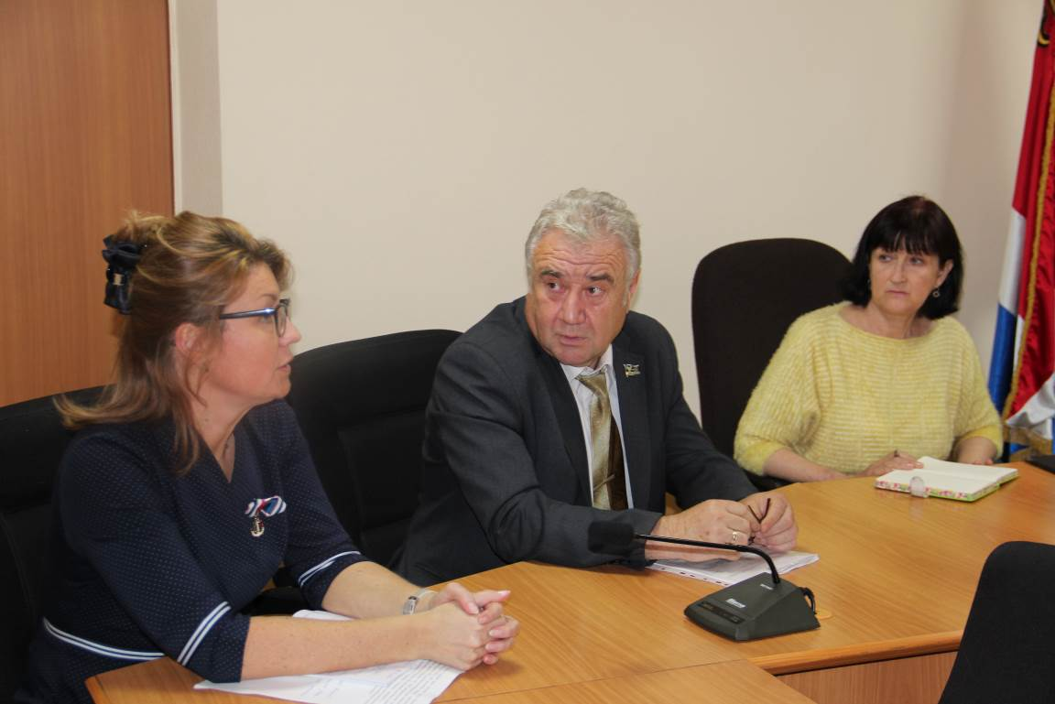
Публичные слушания по проекту бюджета городского округа Большой Камень
на 2021 год и на плановый период 2022 и 2023 годов

Заслушивание отчетов
В 2020 году на заседаниях Думы заслушаны:
1) отчёт главы городского округа о его деятельности и деятельности администрации о проделанной работе за 2019 год;
2) отчёты о выполнении прогнозного плана приватизации муниципального имущества;
3) отчет об исполнении бюджета городского округа за 2019 год;
4) отчёт начальника межмуниципального отдела Министерства внутренних дел Российской Федерации «Большекаменский» о деятельности полиции за 2019 год;
5) отчет председателя контрольно-счетной палаты городского округа Большой Камень о деятельности контрольно-счетной палаты за 2019 год.
Средняя явка депутатов на заседания Думы в отчетном 2020 году составила 17 человек (80,3% от общего количества).
В соответствии с требованиями Федерального закона от 17.07.2009
№ 172-ФЗ «Об антикоррупционной экспертизе нормативных правовых актов
и проектов нормативных правовых актов»:
проекты нормативных правовых актов, принимаемых Думой, направлялись в Большекаменскую межрайонную прокуратуру для проведения правового анализа и проверки на наличие коррупциогенных факторов;
проекты нормативных правовых актов разработанных в сфере охраны окружающей среды и природопользования направлялись воВладивостокскую межрайонную природоохранную прокуратору для правовой оценки на предмет соответствия федеральному и краевому законодательству.
Начальником юридического отдела аппарата Думы проводилась правовая и антикоррупционная экспертиза всех проектов нормативных правовых актов, вносимых в Думу городского округа, лингвистическая экспертиза проектов проводилась организационным отделом аппарата Думы.
Слаженность работы городской Думы обеспечивается, прежде всего, деятельностью постоянных комиссий. В Думе сформировано две комиссии:
- постоянная комиссия по бюджету, налогам, экономической политике
и муниципальной собственности;
- постоянная комиссия по социальной политике, правопорядку, законности
и вопросам городского хозяйства.
Практика предварительного рассмотрения проектов решений постоянными депутатскими комиссиями показывает свою эффективность. Каждый вопрос детально изучается и обсуждается, что приводит к принятию взвешенных решений. В 2020 году постоянными комиссиями проведено
18 заседаний, из них 13 совместных.
Информация о мероприятия Думы - заседаниях Думы, её постоянных комиссий, рабочих групп - размещалась на официальном сайте органов местного самоуправления городского округа Большой Камень www.bk.pk.ru
(далее – официальный сайт) и в средствах массовой информации.
II. ИНФОРМАЦИЯ О РАБОТЕ С ОБРАЩЕНИЯМИ ГРАЖДАН
В ДУМЕ ГОРОДСКОГО ОКРУГА БОЛЬШОЙ КАМЕНЬ
Среди многих направлений деятельности депутатов Думы, особенно значимой является работа, направленная на рассмотрение обращений
и просьб избирателей. Каждый депутат, общаясь со своими избирателями,
в ходе многочисленных встреч, хорошо знаком с проблемными вопросами своего округа.
В практике работы Думы городского округа применяются различные формы поддержки связи с избирателями. Председатель Думы городского округа и депутаты Думы активно взаимодействует с населением
и общественными организациями. Председателем Думы, заместителем председателя Думы и депутатами осуществляется личный прием граждан
в соответствии с утвержденным графиком приема. График приёма граждан располагается на информационном стенде, опубликовывается в газете «ЗАТО», газете «Звезда», размещается на официальном сайте в разделе «Дума» - «Деятельность Думы» - «Графики приёма», в сети Instagram.
За 2020 год в Думу городского округа Большой Камень поступило 39 письменных обращений граждан.
Из 39 обращений – 16 перенаправлено в администрацию городского округа Большой Камень в связи с тем, что рассмотрение вопросов, указанных
в них, относится к компетенции органов исполнительной власти.
В связи с эпидемиологической ситуацией личный приём граждан депутатами был приостановлен, а прием заявлений осуществлялся через интернет – приемную или электронную почту.
По тематике поставленных вопросов обращения граждан делятся на:
- вопросы жилищно-коммунального хозяйства – 7;
- вопросы благоустройства городского округа – 16;
- вопросы градостроительства и землепользования – 2;
- вопросы предпринимательской деятельности, торговли – 1;
- вопросы образования, культуры и спорта – 1;
- вопросы правопорядка и законности – 2;
- государственное управление и местное самоуправление – 2;
- другие вопросы – 8.
Анализ обращений показал, что вопросы жилищно-коммунального хозяйства и благоустройства городского округа остаются для жителей города наиболее актуальными - перебои водоснабжения, отсутствие отопления, неудовлетворительная работа управляющих компаний, уборки мусора и снега, а также жилищные вопросы, такие как обеспечение граждан жильем, управление и пользование жилищным фондом.
Работа с обращениями граждан городского округа является залогом быстрого реагирования на острую ситуацию. Добавим, что на все обращения граждан, официально поступившие в Думу, подготовлены ответы
в установленные сроки.
Граждане обращаются через интернет приемную в письменном виде,
а также по средствам сети Инстаграм. Авторы обращений в официальном аккаунте Думы получают консультации по решению своих вопросов.
Ряд сообщений были переданы депутатам, в спец.службы по полномочиям. Более 50 консультаций дано жителям в рамках коммуникаций представительного органа и населения в сети Инстаграмм.
Примеры реагирования на обращения граждан через Инстаграм:
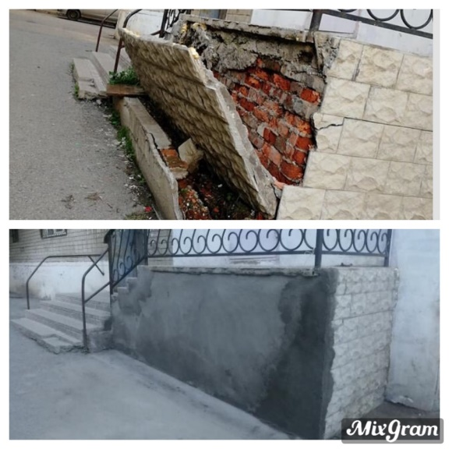 | 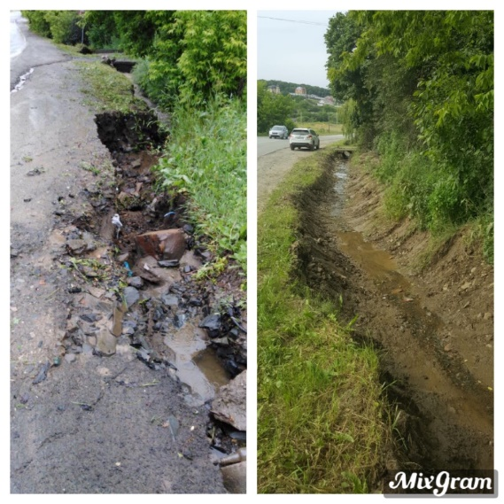
III. ИНФОРМИРОВАНИЕ ИЗБИРАТЕЛЕЙ
О ДЕЯТЕЛЬНОСТИ ДУМЫ
В 2020 году информирование жителей городского округа
Большой Камень о деятельности Думы проводилось через местную газету «ЗАТО», информационно-телекоммуникационную сеть Интернет, а также через социальные сети (далее – СМИ).
Информация о мероприятиях Думы, повестки заседаний Думы
и её постоянных комиссий, проекты нормативных правовых актов и принятые решения Думы своевременно размещаются на официальном сайте.
Подготовлено и направлено в различные СМИ, а также размещено
на официальном сайте 214 релизов о деятельности Думы.
Проводилась фотосъемка заседаний Думы, заседаний постоянных комиссий, публичных слушаний, работа депутатов Думы на округах, встречи
с избирателями, а также других мероприятий с участием депутатов Думы. Фотоматериалы публиковались на официальном сайте в рубриках «Новости»
и «Фотогалерея».
По результатам заседаний Думы и постоянных комиссий производилось информирование СМИ о работе депутатского корпуса, пресс-релизы
о принятых решениях оперативно выставлялись на новостную ленту официального сайта и аккаунт @dumagobk в социальной сети «Инстаграм» (более 1500 подписчиков).
IV. ВЗАИМОДЕЙСТВИЕ С ОРГАНАМИ ГОСУДАРСТВЕННОЙ
ВЛАСТИ ПРИМОРСКОГО КРАЯ

Встреча населения и депутатов с Губернатором Приморья Олегом Кожемяко. Олег Кожемяко провел встречу с населением города, на которую собрались более 700 неравнодушных большекаменцев. Вопросы, которые задавали жители города, касались разных сфер.
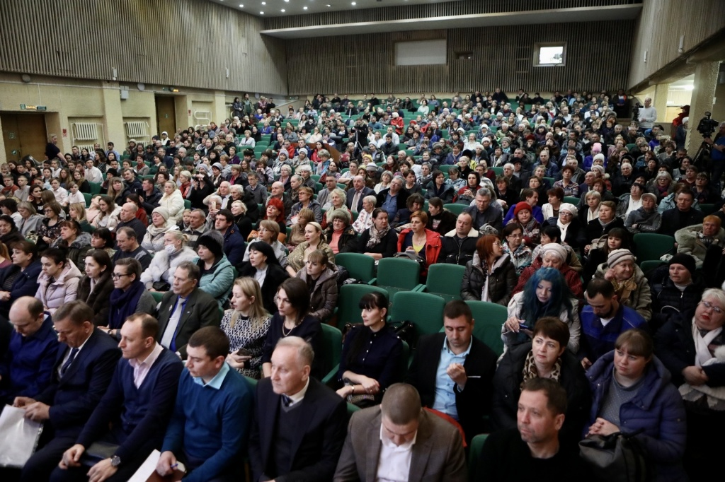
Встреча с населением

Председатель Думы Алексея Кузнецова принял участие в торжественном Собрании по случаю 25-летия Законодательного Собрания Приморского края.

Заместитель председателя Думы Сергей Лебедев принял участие
в заседании Совета председателей Дум Приморского края, где выступил
с докладом о реализации положений Послания Президента на территории Большого Камня.

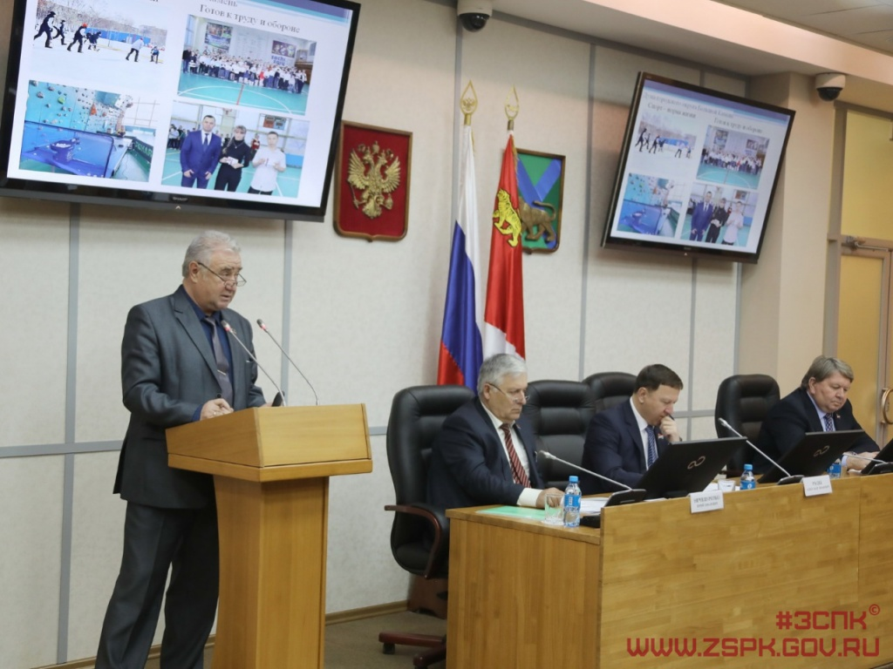

С. Лебедев
V. ИНЫЕ МЕРОПРИЯТИЯ С УЧАСТИЕМ ДЕПУТАТОВ
В отчетном году депутаты Думы помимо нормотворческой деятельности, активно проявили себя в работе на избирательных округах, участии в городских и краевых мероприятиях, общественной деятельности.
Работа на избирательных округах
2020 год во многом изменил привычное представление о взаимодействии парламентариев с избирателями – ограничительные меры по недопущению распространения коронавирусной инфекции имели отражения и на проведении депутатами приема граждан, очных встреч с избирателями.
Проект «Чистый четверг» позволил депутатам быть в повестке, отслеживать решение проблемных вопросов, фиксировать то, что выполненное на округе. В период весна – осень 2020 года комиссия в составе заместителя главы администрации городского округа, специалистов управления жизнеобеспечения администрации и депутатов инспектировали территории избирательных округов. Итогом таких выездов стали протоколы с замечаниями, а также был проведен срез выполненных на округе работ.
Ярким примером эффективности проекта «Чистый четверг» является обустройство города к празднованию Дня Победы в части благоустройства фасадов киосков «Роспечати», автобусных остановок, мусорных урн, косметический ремонт мемориал «Рубка» - оттереть надписи с ограждения рубки, зачистить плиты от потеков.
По результатам объезда депутатов по округам:
- благоустроена пешеходная дорожка от ул. Матросова до магазина «Бархатный», урегулирован вопрос сброса поверхностных вод и затопления проезжей части по ул. Ключевая – округ 9;
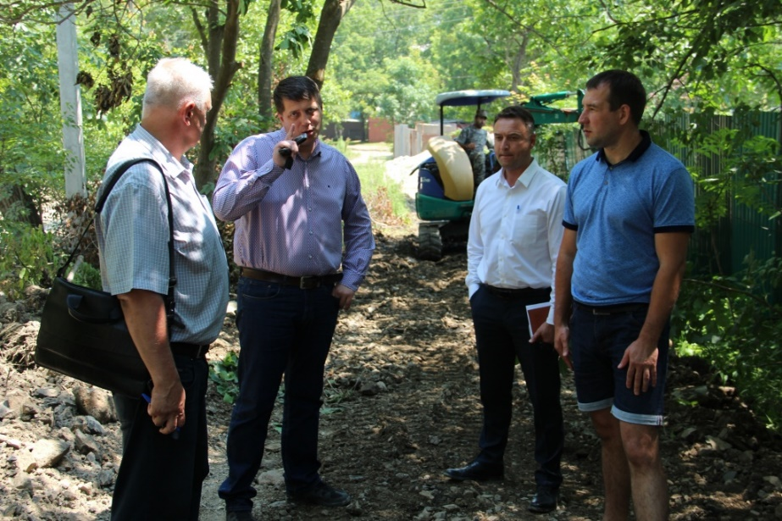
Чистый четверг 9 округ

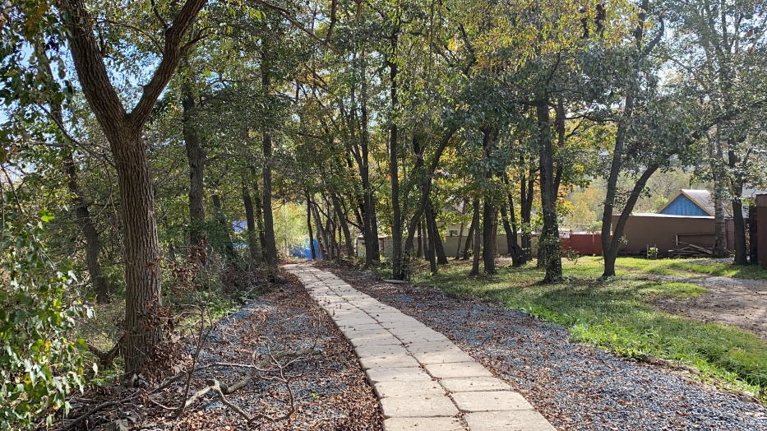
пешеходная дорожка от ул. Матросова до магазина «Бархатный»

- проконтролирован ход работ установки детской площадки на
ул. Школьной и благоустройство территории школы с. Петровка;

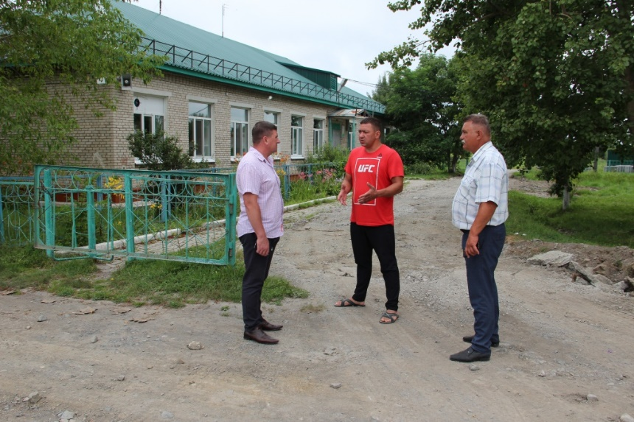
Чистый четверг 1 округ
- заменены аварийные столбы освещения рядом с домом 3
по ул. Ак. Крылова;

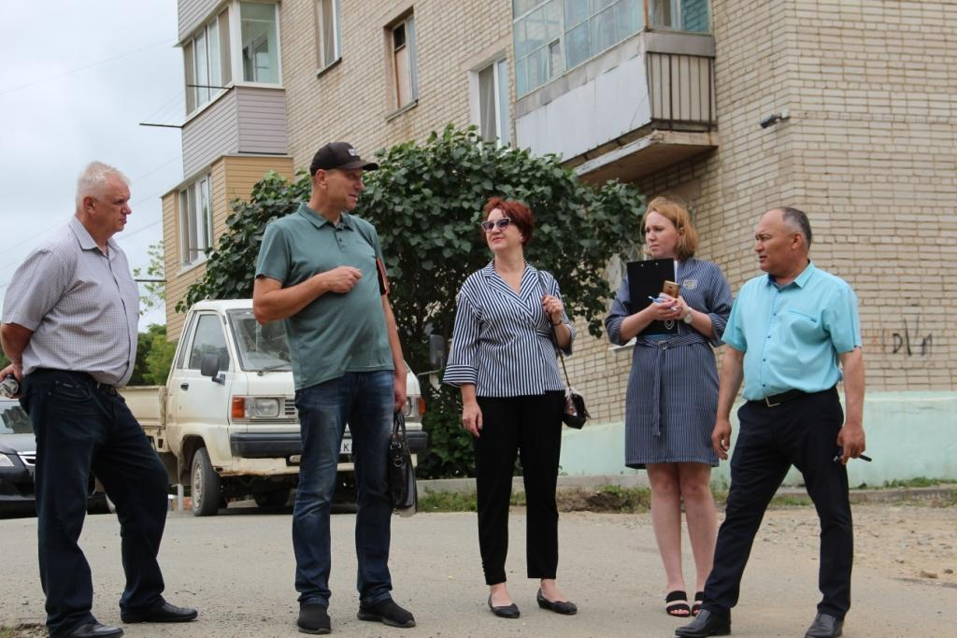
Чистый четверг 4 округ

- в районе д. 22 по ул. Ак. Курчатова перенесен дорожный знак, ограничивающий стоянку личного автотранспорта, что обеспечило беспрепятственный подъезд к площадке ТКО мусоровозов;
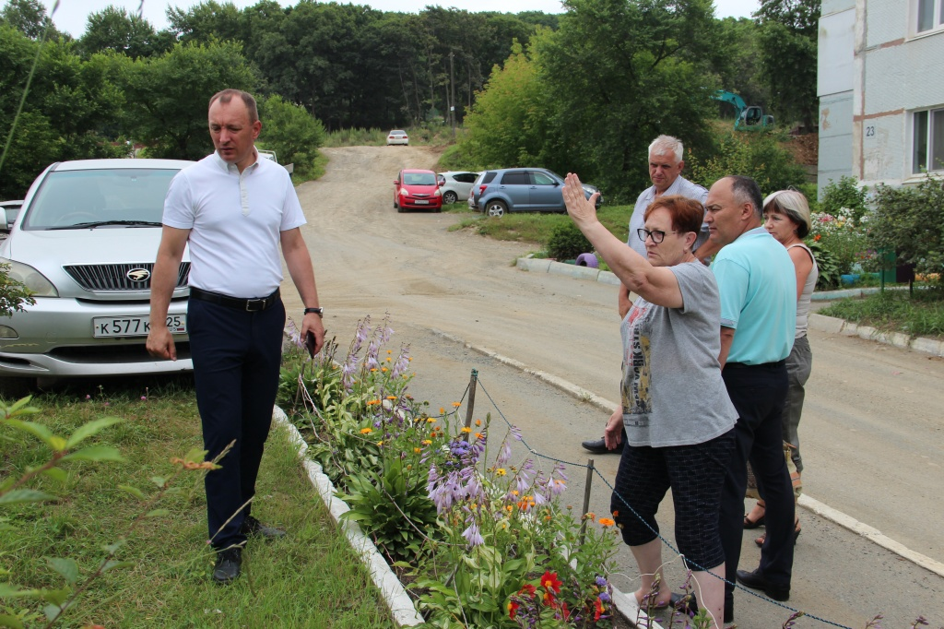
Чистый четверг 8 округ

Одной из форм работы депутата на округе является перечень наказов избирателей. Ежегодно решением Думы утверждается указанный перечень, составленный на основе поданных депутатами протоколов собраний избирателей. В 2020 году в Перечень включено 39 наказов.
Из исполненного можно выделить следующие наказы:
1. Установлены лавочки и урны у МКД 4, 6, 10 ул.Ак. Курчатова;
МКД 26 ул. Ак.Крылова; МКД 3а, 5, 7 ул.Карла Маркса, МКД 12
ул. Ак.Курчатова; МКД 8 ул.Ад.Макарова; МКД 17 ул.Гагарина.
2. Восстановлен лестничный марш, оборудованный леерным ограждением, от МКД 4 до МКД 6 ул. Ак. Курчатова. В этом году в перечень наказов на 2021 год включено благоустройство территории возле лестничного марша и оборудование пешеходного перехода.
3. Произведена замена лестничных маршей за МКД 22 ул. Ак. Крылова.
4. Произведён капитальный ремонт асфальтного покрытия
с обустройством парковочных карманов у МКД 2а ул. Ак. Крылова.
5. Благоустроена придомовая территория с установкой детской площадки у МКД 5 ул. Дзержинского.
6. Восстановлен тротуар от детской поликлиники вниз до МКД 7б ул.Карла Маркса.
7. Произведён капитальный ремонт проезда к подъезду с обустройством двух парковочных карманов у МКД 1 ул. В.А.Маслакова.
8. Выполнен капитальный ремонт пешеходных дорожек вдоль детского сада «Ручеёк».
9. Срезаны аварийные малые архитектурные формы у МКД 17 и 39 ул.Гагарина.
10. Частично благоустроена пешеходная дорожка от магазина «Бархатный» в сторону ул. Матросова.
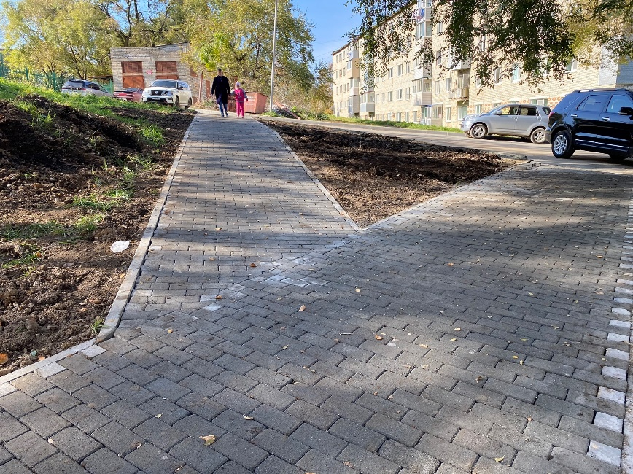
Мероприятия на округе – возможность депутата пообщаться
с избирателями, оказать помощь учреждениям на округе.
Депутаты Думы Большого Камня 5 избирательного округа
Марина Петрушенко и Лариса Малова совместно с членами Молодежного парламента, бойцами студенческого отряда «Звезда» организовали субботник на детской площадке у МКД № 8 по ул. Адм. Макарова.
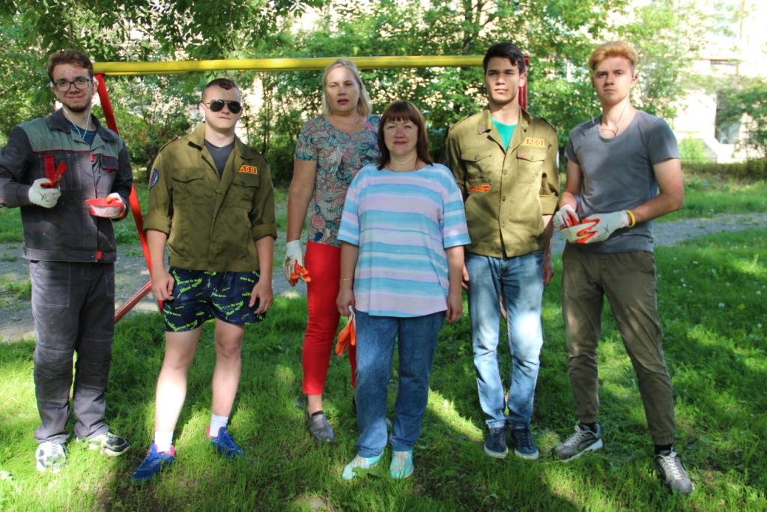
Депутаты 5 округа и бойцы отряда «Звезда»

Депутаты 4 округа Сергей Белкин и Елена Власенко в течение года организуют мероприятия по установке скамеек – в детском саду, на детских площадках.
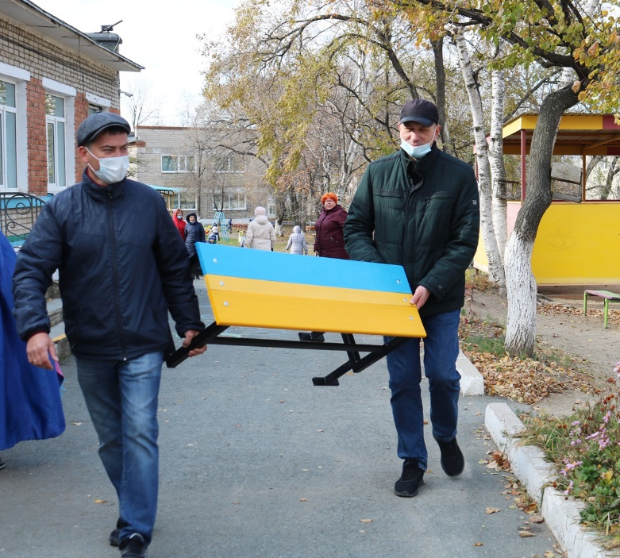
Установка лавочек в детском саду

Участие депутатов в городских мероприятиях
2020 год – год Памяти и Славы. Депутаты Думы принимали участие
во всех мероприятиях, проводимых в рамках празднования юбилея Победы: информационно-исторический проект «Имена Победы - 75»; тест «Приморье
в годы Великой Отечественной войны», тест по истории Великой Отечественной войны; сад памяти; программа, посвященная снятию блокады Ленинграда, акции «Блокадный хлеб», вручение медалей ветеранам и др.
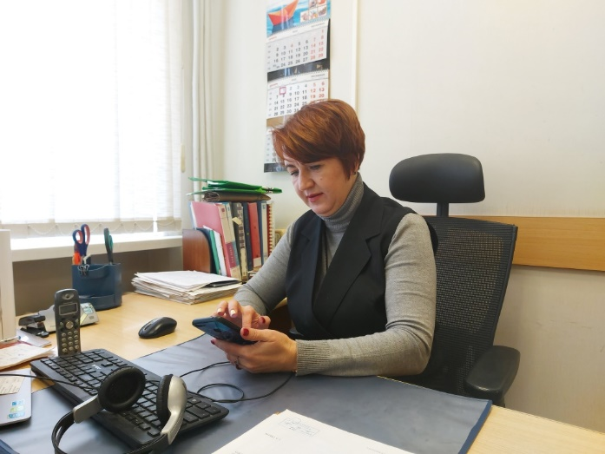
Депутат Е. Власенко проходит тест по истории

Депутаты приняли участие в экологических мероприятиях, которые продолжают оставаться актуальными: конкурс эко-проектов «Чистая страна – какой я ее вижу» в составе конкурсной комиссии; экологический диктант.

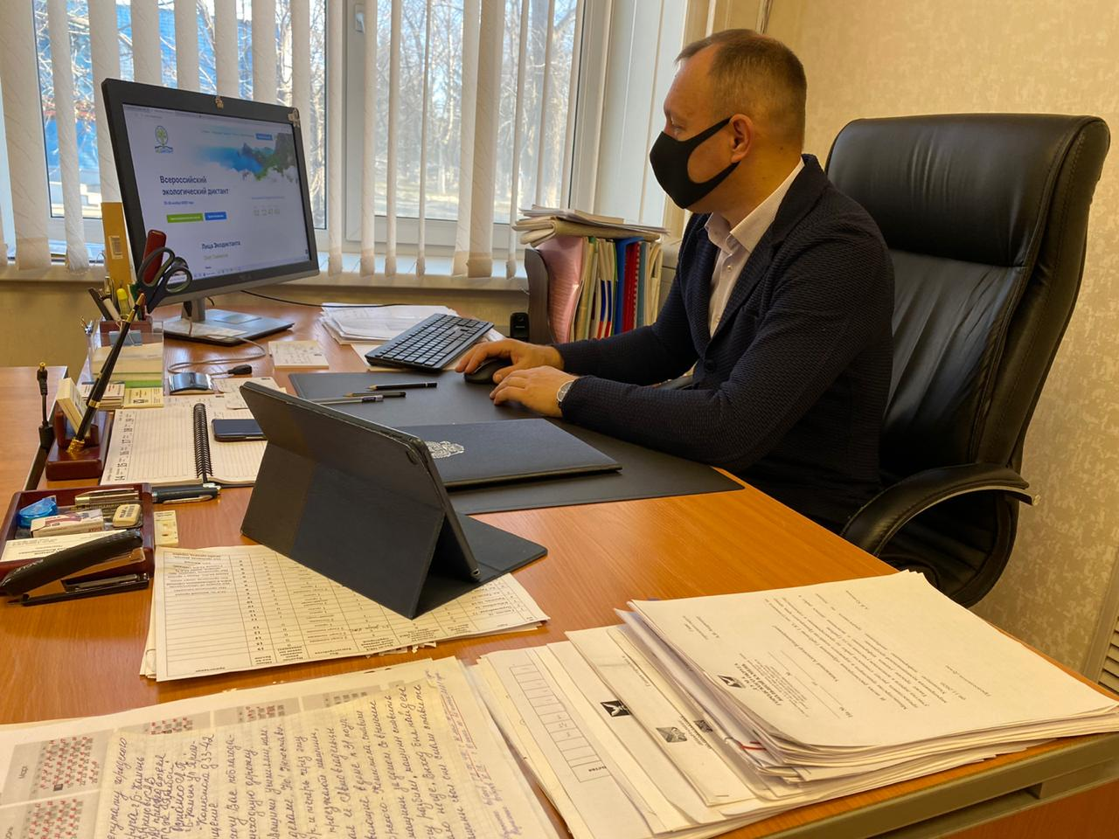

Председатель Думы А. Кузнецов, экологический диктант

Участие депутатов в торжественных мероприятиях, посвященных профессиональным праздникам и юбилейным датам физических
и юридических лиц.

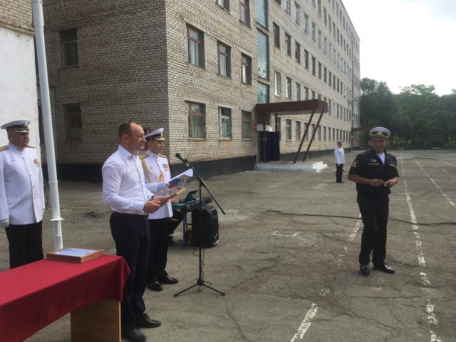

Председатель Думы А. Кузнецов на мероприятии по случаю
Дня военно–морского флота

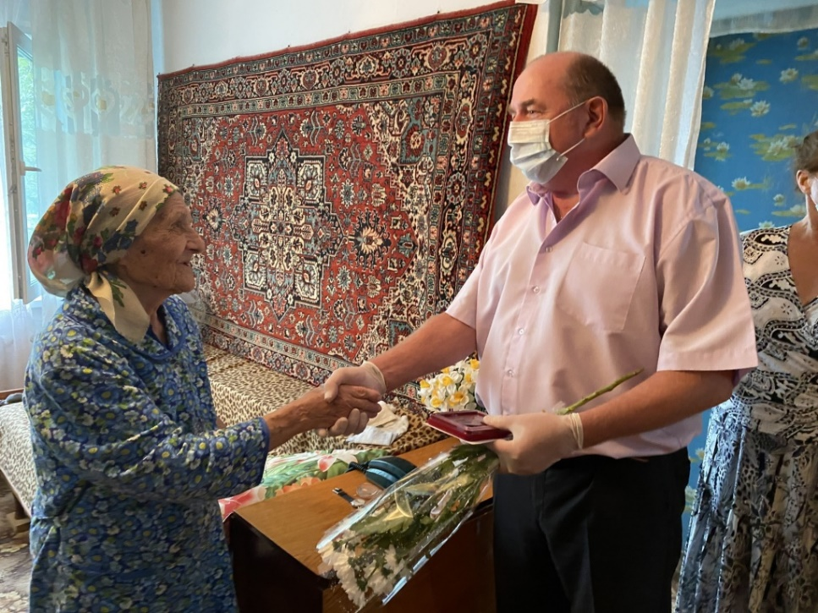

Депутат С. Борзов поздравляет ветерана

Депутат Думы Дмитрий Евстигнеев принял участие в Конференции Советов молодежи обществ группы АО «ДЦСС».
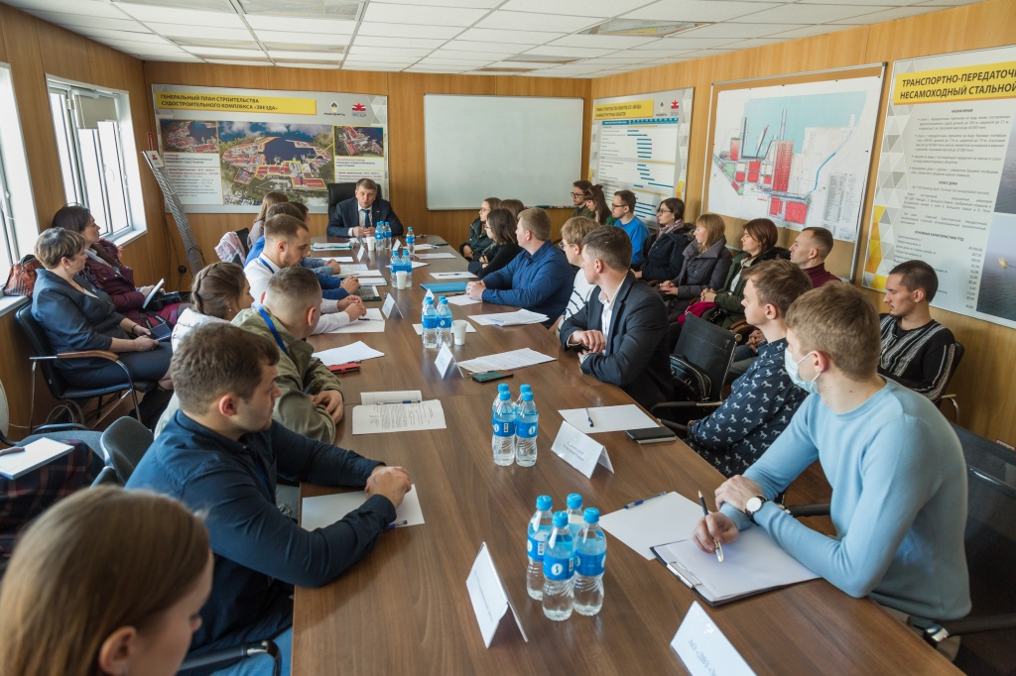
Конференции Советов молодежи обществ группы АО «ДЦСС»

Общественная деятельность
В отчетном периоде депутаты принимали участие в работе комиссий администрации городского округа Большой Камень:

Наименование комиссии | Ф.И.О. депутата  в составе комиссии
- по налоговой и социальной политике | Данилова А.Ю., Лебедев С.А.
- по подготовке к отопительному сезону | Борзов С.В.
- по поддержке малого и среднего предпринимательства | Кузнецов А.В.
- по обеспечению безопасности дорожного движения | Борзов С.В., КарепановаЛ.В., Лебедев С.А.
- административная комиссия | Белкин С.В., Лебедев С.А., Малых Н.Г.
- комиссии по повышению эффективности деятельности унитарных предприятий городского округа Большой Камень  и контролю их деятельности (МУП «Аптека», МУП «Горхоз») | Борзов С.В., Лебедев С.А.
- жеребьевочная комиссия в целях предоставления земельных участков гражданам, имеющих трёх и более детей,  в собственность бесплатно для целей индивидуального жилищного строительства | Борзов С.В.
- по вопросам взаимодействия с резидентами ТОР | Кузнецов А.В., Лебедев С.А.

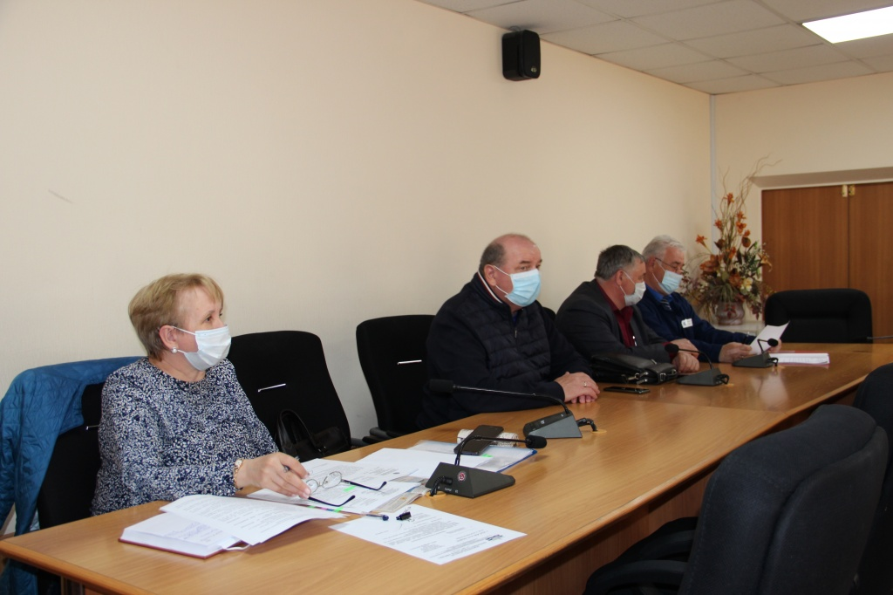

Комиссия по БДД, депутаты С. Борзов и С. Лебедев

В связи с распространением коронавирусной инфекции депутаты участвовали в заседаниях санитарно-противоэпидемической комиссии
Большого Камня и в мониторинговых мероприятиях по соблюдению мер
по недопущению распространения COVID на территории Большого Камня.

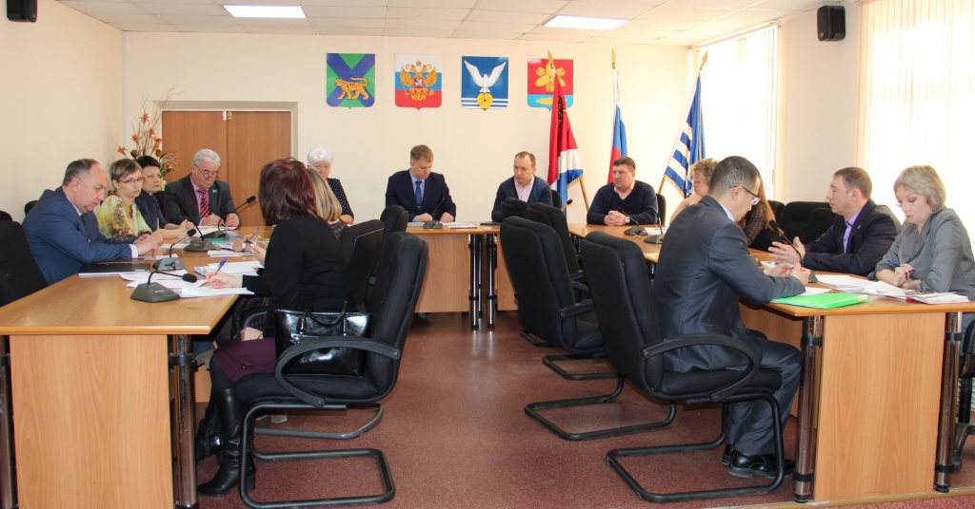

Санитарно-противоэпидемическая комиссия,
председатель Думы А. Кузнецов

Мониторинговые мероприятия, депутат С. Белкин
Депутат Акимов А.П. является членом экспертного совета при Комитете Государственной Думы РФ по региональной политике, проблемам Севера
и Дальнего Востока.
Депутат Остапенко Е.Н. является руководителем городской организации профсоюза работников народного образования и науки Российской Федерации.
Депутат Думы Умедова Н.К. является одним из лидеров всероссийского Общественного движения «Матери России» в г. Большой Камень.
Депутат Борзов С.В. является членом президиума общероссийской общественной организации «Боевое Братство» в г. Большой Камень,
а также входит в состав наблюдательного совета МАУ «Редакция СМИ» городского округа Большой Камень.
Депутат Данилова А.Ю. является членом наблюдательного совета
МАУ «Дворец культуры «Звезда» городского округа Большой Камень.
Председатель Думы Кузнецов А.В. является членом наблюдательного совета МАУ «Спортивный комплекс» городского округа Большой Камень, координатором движения Общероссийского Народного фронта на территории городского округа Большой Камень и Шкотовского района, членом комиссии по рассмотрению вопросов эффективного использования и распоряжения муниципального имущества городского округа Большой Камень.
VI. РАЗВИТИЕ ИНСТИТУТА
МОЛОДЕЖНОГО ПАРЛАМЕНТАРИЗМА
2020 год был насыщен событиями – он предложил нам новые формы коммуникации, альтернативные привычным методам взаимодействия.
В текущем году деятельность Молодежного парламента осуществлялась
в соответствии с утвержденным планом работы и согласно Положению Молодежном парламенте при Думе Большого Камня.
Молодежный парламент при Думе городского округа
Большой Камень гармонично вписался в новые условия и успешно реализовал задуманные планы. В 2020 году было проведено 4 заседания.
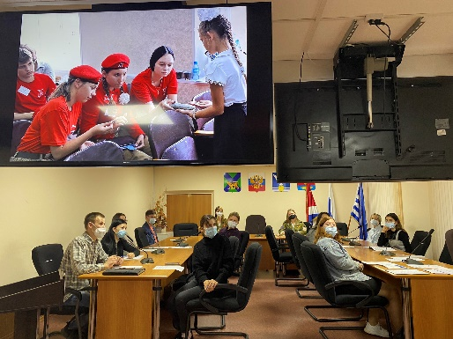
Президентом Российской Федерации 2020 год был объявлен годом Памяти и Славы и прошел под флагом 75-летия Победы в Великой Отечественной войне. По инициативе Молодежного парламента Большого Камня был реализован информационно-исторический проект «Имена Победы 75». За 75 дней до празднования 75-ой годовщины Дня Победы, на странице аккаунта @victoryname_75 социальной сети Инстаграмм публиковались посты о ветеранах Великой Отечественной войны, по материалам, представленными жителями городского округа. Тем самым было рассказано о 100 героях Великой Отечественной войны, их боевых заслугах и фактах из их жизни. Благодарностью Думы городского округа Большой Камень за реализацию данного проекта награждены Казаков Сергей и Карпова Анастасия.
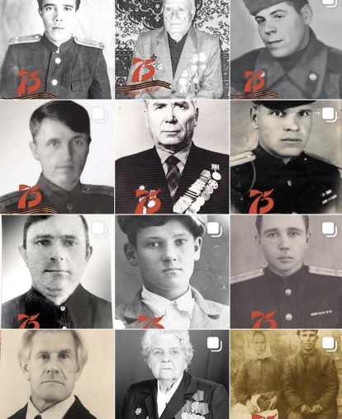
Члены Молодежного парламента приняли участие в патриотических мероприятиях: акции «Блокадный хлеб»; всероссийской акции «Память
в танце. Случайный вальс»; краевом конкурсе видеофильмов, посвященных 75-летию Победы «Приморье: лица Победы»; волонтеры «Победы»; прямом эфире
на тему «Патриотизм среди молодежи – миф или реальность?». В социальной сети Инстаграм – Анастасия Карпова рассказала о реализации патриотических молодежных проектов, направленных на сохранение исторической памяти
о Великой Отечественной войне; онлайн тестах и диктантах: «Приморье в годы Великой Отечественной Войны», «Диктант Победы», «Тест по истории».
Реализуется информационный проект «Открытая Дума», позволяющий старшеклассникам, студентам, работающей молодежи и представителям молодежных общественных организаций убедиться, что власть доступна, открыта, интересна и готова к диалогу. Молодые люди присутствовали на заседаниях Думы, встречались с народными избранниками, узнавали о деятельности представительного органа власти из первых уст, познакомились с историей российского парламентаризма. В рамках проекта в этом году удалось реализовать следующее:
- каждое заседание Молодежного парламента начинается с блока «Информационное время», где ребята общаются с депутатами, представителями прокуратуры и СМИ;
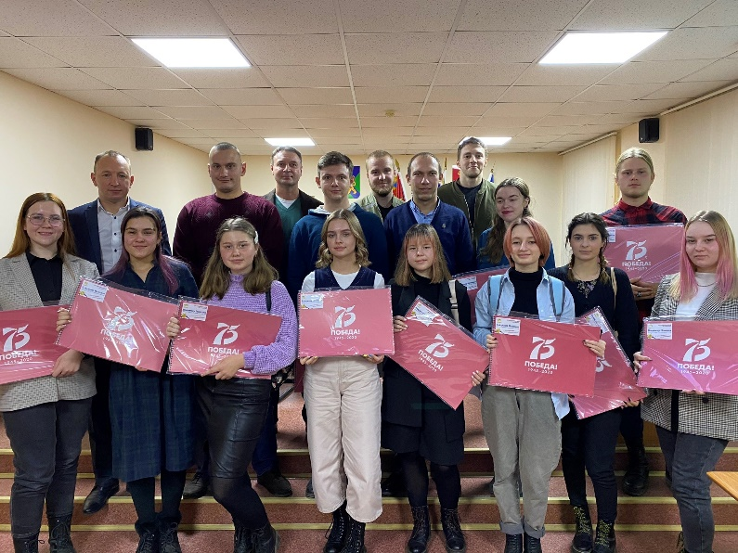
- Марафон парламентаризма. В преддверии празднования 21 апреля Дня местного самоуправления и 27 апреля Дня российского парламентаризма
в Большом Камне прошел онлайн «Марафон парламентаризма».
Участниками марафона стали депутаты городской Думы и члены Молодежного парламента. Экспертами марафона выступили Геннадий Лазарев – депутат Законодательного Собрания Приморского края, Сергей Никитин - помощник депутата Государственной Думы Владимира Новикова.
В рамках марафона состоялись деловая игра «Прием граждан», «Парламентские дебаты», «Час дублера», сформированы наиболее актуальные вопросы от населения и предложены решения заданных ситуаций. По итогам участники почерпнули информацию о работе администрации и Думы, о видах нормативных правовых актов РФ, об истории Российского парламентаризма,
об участии молодежи в выборах и способах повышения электоральной активности молодых избирателей.
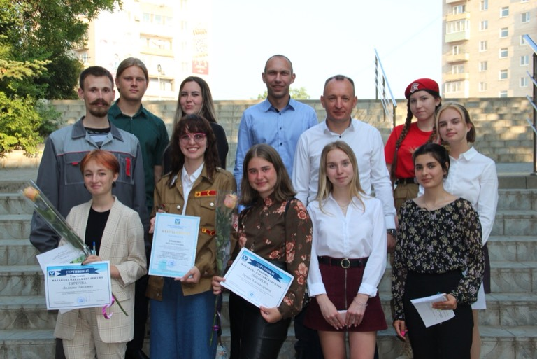

В 2020 году члены Молодежного парламента приняли участие
в следующих мероприятиях: муниципальный и региональный этапы экологического конкурса «Чистая страна – какой я ее вижу»; Всероссийском образовательном форуме «Восток» - Елисеев Елисей представил коллективный проект «Имена Победы голосом современных технологий»; волонтеры Конституции; волонтеры центра «Ты не один» и акция «Мы вместе»; региональной научно-практической конференции «Первые шаги в науку:
Шаг III», посвященной 75-летию окончания Второй мировой войны; экологической акции «Экодежурный по стране»; заседании Молодежного парламента Приморского края. На заседании Молодежного парламента Приморского края с докладом о муниципальных практиках работы Молодежных парламентов выступила Карпова Анастасия, с докладом о молодежной инициативе в закон Приморского края - Чаюнтина Ариана.
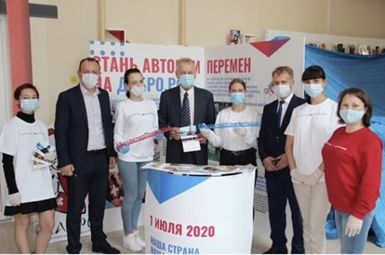
Члена парламента подана заявка на участие в краевом конкурсе проектов «Молодёжь Приморья 2020» на тему: «Информационно-просветительская работа с населением городского округа Большой Камень по решению проблемы городских безнадзорных животных в рамках реализации Федерального Закона «Об ответственном обращении с животными
и о внесении изменений в отдельные законодательные акты Российской Федерации». Создана рабочая группа и состоялись ряд встреч по проведению социологического исследования «Воздействие локдауна на основных участников образовательного процесса в школах городского округа
Большой Камень».
Члены Молодежного парламента Никонова Ирина, Чаюнтина Ариана, Закараева Лейла стали победителями и призерами премии «Инициативная, талантливая и одаренная молодежь», утвержденной главой городского округа Большой Камень.
Важным направлением деятельности Молодежного парламента является «законотворчество». Стоит отметить, при работе с проектом решения Думы «Об утверждении порядка возбуждения ходатайств о награждении наградами Приморского края», ребята предложили установить обязательное требование
к кандидатам на получение награды «Семейная доблесть» - наличие детей
и качество их воспитания, а также право предоставления кандидатам материалов, подтверждающих их участие в общественно значимой деятельности на территории муниципального образования. В дальнейшем данная норма нашла отражение в Законе Приморского края Законе Приморского края от 18.05.2020 N 797-КЗ «О внесении изменений в Закон Приморского края «О наградах Приморского края». Данное направление включено в план работы на 2021 год, а также планируется реализовать проект «Правовая грамотность устами молодежи».
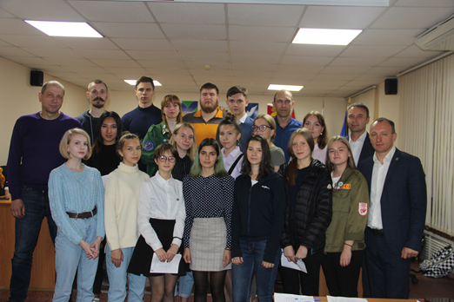
На заседании Молодежного парламента Приморского края 22 декабря отмечена работа Молодёжного парламента при Думе Большого Камня.
Информация о работе Молодежного парламента при Думе Большого Камня размещается на официальных страницах в социальной сети Инстаграм @molod_parlamentbk и @dumagobk и на официальном сайте органов местного самоуправления городского округа Большой Камень www.bk.pk.ru.
VII. ОБЕСПЕЧЕНИЕ ДЕЯТЕЛЬНОСТИ ДУМЫ
ГОРОДСКОГО ОКРУГА
В 2020 году работа аппарата Думы была направлена на организационное, методическое, документационное, правовое, информационное, материально-техническое и финансовое обеспечение деятельности Думы городского округа в соответствии с планом работы Думы и внеплановыми заданиями.
В отчетном периоде численность аппарата Думы городского округа составляла 6 человек. Все сотрудники аппарата являются муниципальными служащими, аттестованы и соответствуют квалификационным требованиям должностей муниципальной службы.
Структурными подразделениями аппарата Думы обеспечено проведение:
11 очередных и 3 внеочередных заседаний Думы;
18 заседаний постоянных комиссий Думы;
заседаний рабочих групп депутатов по «нулевым» чтениям бюджета;
«чистых четвергов» и иных мероприятий, проводимых Думой.
В ходе подготовки мероприятий тиражировались необходимые документы. Осуществлялось формирование комплектов документов и их рассылка.
Весь период продолжалась работа по приведению нормативных правовых актов, принимаемых Думой в соответствие с федеральным законодательством
и законодательством Приморского края.
Специалистами аппарата Думы подготовлено 7 постановлений
и 98 распоряжений по вопросам организации деятельности Думы.
Активно применялась на практике система мониторинга действующего законодательства. По результатам мониторинга, проводимого начальником юридического отдела, подготовлена и направлена в постоянные комиссии Думы соответствующая информация. Подготовлено и принято 28 решений Думы по приведению нормативных правовых актов в соответствие действующим законодательством. В течение года осуществлялись представительство и защита интересов Думы городского округа в судах общей юрисдикции. Подготовлен большой объём аналитических материалов
на различные темы для председателя Думы, заместителя председателя Думы
и по запросам региональных и федеральных органов государственной власти. В течение года осуществлялось правовое сопровождение мероприятий, проводимых Думой. Сотрудниками аппарата Думы постоянно оказывалась методическая, юридическая и консультационная помощь депутатам Думы.
Все принятые решения Думы дорабатываются специалистами аппарата Думы, ведется регистрация решений, реквизитное оформление.
Нормативные правовые акты направляются для подписания
и обнародования главе городского округа. Решения Думы, не носящие нормативный правовой характер, направляются на подписание председателю Думы.
В отчетном периоде проводилось сопровождение программного обеспечения, установленного на рабочих местах сотрудников Думы. Поддерживалась в актуальном состоянии информация на официальном сайте органов местного самоуправления городского округа Большой Камень
в сети Интернет www.bk.pk.ru , создавались новые страницы и разделы.
Все принятые решения, а также внесенные на рассмотрение Думы проекты решений доступны на официальном сайте в разделе «Дума» - «Правотворческая деятельность». Для удобства работы и быстрого поиска
в разделе «Дума» заполняется подраздел «Реестр НПА».
В течение отчетного периода в Думе функционировала единая система делопроизводства. Ежедневно осуществлялись прием, учет, регистрация, реквизитное оформление документов, обеспечивалось направление их по назначению, осуществлялся контроль над их прохождением и сроками исполнения.
За 2020 год обработано и зарегистрировано 1 108 документов.
В течение года аппаратом Думы осуществлялась большая работа
по подготовке проектов решений Думы о награждении Почетными грамотами
и проектов распоряжений о поощрении Благодарностями Думы. Думой городского округа вручено 39 Почетных грамот и 85 Благодарностей Думы организациям и гражданам городского округа за весомый вклад в развитие городского округа, а также в честь юбилейных дат и профессиональных праздников. Жители городского округа, которые проявляют активную гражданскую позицию на территории округа всегда заслуживают особого внимания и благодарности Думы. Информация о награжденных Почетной грамотой и Благодарностью Думы размещалась на официальном сайте, аккаунте Думы в Инстаграм и опубликована в газете «ЗАТО».
В 2020 году продолжена реализация электронного взаимодействия
в рамках регионального узла МЭДО, направленного на обмен электронными документами в системе электронного документооборота между Думой городского округа, администрацией городского округа, Законодательным Собранием и Администрацией Приморского края, федеральными органами власти.
Разработан и утвержден План профилактических мероприятий
по противодействию коррупции в Думе городского округа. Организация контроля по выполнению мероприятий, предусмотренных данным Планом
на 2020 год, осуществлялась планомерно и носила постоянный характер.
Начальником юридического отдела аппарата Думы регулярно проводилась антикоррупционная экспертиза как действующих, так
и проектов муниципальных правовых актов Думы городского округа
на предмет выявления в них положений, способствующих созданию условий для проявления коррупции и предотвращения включения в них указанных положений.
По результатам проведенной экспертизы аппаратом Думы вносились предложения на депутатские комиссии для дальнейшего их рассмотрения
и принятия решения.
В январе специалистами аппарата Думы организован и проведен обучающий семинар для депутатов Думы по вопросам предоставления справок о доходах, расходах, об имуществе и обязательствах имущественного характера, порядка их заполнения. Сведения о своих доходах, расходах,
об имуществе и обязательствах имущественного характера, а также указанные сведения в отношении своего супруга (супруги) и несовершеннолетних членов своей семьи за 2019 год были своевременно представлены:
- 4 муниципальными служащими – в организационный отдел аппарата Думы городского округа Большой Камень;
- 21 депутатами – Губернатору Приморского края.
Ведение архивного дела в Думе городского округа осуществляется
в соответствии с законом Российской Федерации «Об архивном деле
в Российской Федерации», законом Приморского края «Об архивном деле
в Приморском крае», Положением о постоянно действующей экспертной комиссии Думы городского округа, номенклатурой дел.
График комплектования и проверок состояния работы с документами архивного хранения, ежегодно согласовывается с архивным отделом администрации городского округа.
В 2020 году на постоянное хранение в муниципальный архив передано
30 дел постоянного хранения за 2014 год, утверждены описи на 38 дел
по основной деятельности и 2 дела по личному составу за 2019 год.
Своевременно предоставлен паспорт архива по состоянию
на 06 декабря 2020 года.
В отчетном периоде выполнялись заявки по укомплектованию рабочих мест Думы. Заключались договоры на приобретение материально-технических ценностей, обслуживание оргтехники. В целях эффективного использования средств бюджета городского округа закупка товаров, работ, услуг для нужд Думы осуществляется в соответствии с Федеральным законом Российской Федерации от 05.04.2013 № 44-ФЗ «О контрактной системе в сфере закупок товаров, работ, услуг для обеспечения государственных и муниципальных нужд». Ведется постоянный контроль за выполнением договорных обязательств контрагентами.
Бюджетный учет в Думе осуществляется в соответствии
с Федеральным законом «О бухгалтерском учете», бюджетным законодательством. Внутренний контроль принятия бюджетных обязательств
по средствам заключения муниципальных контрактов проводитсяна предмет наличия расходов в бюджетной смете учреждения, финансовой обеспеченностии действующему законодательству.
Проводились вводные и плановые инструктажи по пожарной безопасности и технике безопасности.
Поступление граждан на муниципальную службу для замещения вакантных должностей муниципальной службы в аппарате Думы осуществляется в соответствии с законом Приморского края
«О муниципальной службе в Приморском крае» и трудовым законодательством.
В 2020 году специалистами аппарата Думы обеспечивалась деятельность следующих комиссий:
- экспертная комиссия для подготовки, оформления и передачи архивных документов Думы;
- комиссия по поступлению и выбытию активов Думы;
- комиссия по соблюдению требований к служебному поведению муниципальных служащих и урегулированию конфликта интересов в аппарате Думы.
В Думе активно ведется работа по антикоррупционному образованию муниципальных служащих. Во исполнение Национального плана противодействия коррупции на 2018-2020 годы, утвержденного Указом Президента Российской Федерации № 378 от 29.06.2018, департаментом
по профилактике коррупционных и иных правонарушений Приморского края проведена пятая научно-практическая конференция по актуальным вопросам противодействия и коррупции. В конференции приняли участие председатель Думы А.Кузнецов и муниципальные служащие аппарата Думы. Подготовлен Доклад о реализации мер, направленных на противодействие коррупции
в Думе городского округа Большой Камень за 2019 год, который размещен
на официальном сайте в разделе «Дума» - «Антикоррупционная деятельность».
Муниципальные служащие аппарата Думы постоянно повышают свой профессиональный уровень. Обучение по программе повышения квалификации «Профилактика и противодействие коррупции» прошли старший специалист, ответственный за ведение кадрового делопроизводства и руководитель аппарата; профессиональную переподготовку в сфере бухгалтерского учета
и отчетности прошел руководитель аппарата Думы по теме «Главный бухгалтер организации бюджетной сферы. Профессиональная переподготовка
по профстандарту «Бухгалтер» (код А,В,С)»; курсы повышения квалификации в сфере охраны труда и пожарной безопасности прошел председатель Думы.
В рамках повышения профессиональных навыков председатель Думы принял участие в XX Российском муниципальном форуме, начальник отдела
по связям с общественностью прослушала курс лекций в сфере информационного обеспечения.
Постоянное повышение квалификации способствует совершенствованию и развитию знаний, умений, навыков муниципальных служащих, более качественному обеспечению деятельности депутатов Думы.
За плодотворную деятельность в сфере муниципального управления, вклад в развитие молодежной политики на территории городского округа Большой Камень, активную жизненную позицию отдельные служащие были награждены Почетными грамотами и Благодарностями Законодательного Собрания Приморского края, а также органов местного самоуправления городского округа Большой Камень.
____________

